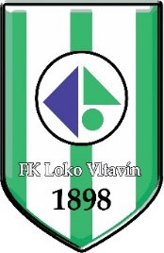
FK Loko Vltavín z.s.
U Průhonu 659/1, 170 00 Praha 7 – Holešovice
e-mail: lokojunior@seznam.cz

Čestné prohlášení – lékařská prohlídka
dle § 37 SŘ FAČR

Fotbalista/ka:
Jméno: …………………………………………………… Příjmení: ……………………………………………………

Rodné číslo: …………………………………………………… Reg. č. FAČR …………………………………………………..

Zákonný zástupce:
Jméno: …………………………………………………… Příjmení: ……………………………………………………

Adresa: ………………………………………………………………………………………………………………………………………………………………

Email: …………………………………………………… Telefon: ……………………………………………………

„Prohlašuji na základě lékařského posouzení zdravotního stavu, že výše uvedený fotbalista/ka
JE ZPŮSOBILÝ/Á absolvovat fyzickou zátěž fotbalových tréninků a utkání bez nebezpečí poškození svého zdraví.“

Zákonný zástupce:

V ……………………………………………………, dne: ………………………………… Podpis: ………………………………………………………….

